# 

# Лабораторная работа №5. Виды сетей и среды передачи сигнала

## Виды сетей

* **PAN (Personal Area Network)** - максимум 8 участников, радиус действия до 30 метров (Пример: блютус).
* **LAN (Local Area Network)** - от десятка до сотен участников, радиус действия до 100 метров. Если сделать сеть более 100 метров (длина одного сегмента (например: ПК - свич), то будет происходить затухание сигнала.
* **CAN (Campus Area Network)** - объединяет в себе несколько LAN. Представляет из себя большую, многосегментную LAN. Многосегментная LAN, сгруппированные LAN но не с помощью интернета, а одним проводом, кампусы.
* **MAN (Metropolitan Area Network)** - сети масштаба города. Работают на расстоянии тысяч метров и объединяет тысячи участников. Пример - интернет провайдер или WIMAX точки доступа.
* **WAN (Wide Area Network)** - глобальная компьютерная сеть. Миллионы абонентов (Интернет).

## Виды физических сред передачи данных

* **Коаксиальный кабель** (устаревший)
* **Медный кабель** (витая пара)
* **Оптический кабель** (одномодовый и многомодовый)
* **Радиоканалы** (Wi-Fi, WiMAX. MMDS, Bluetooth, спутники)

## Коаксиальный кабель

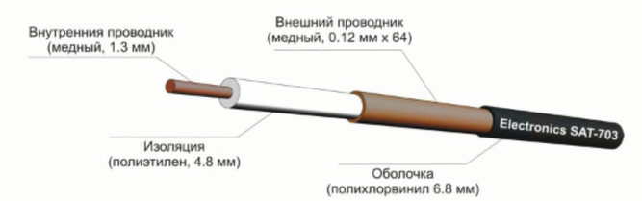

**КК** - устаревший, использовался до 2000 года, внутри медь. Постепенно начали переходить на медный кабель. Внутри электрические импульсы. Затухание через 100 метров. Работал по типу шины, подключался в сетевую карту:

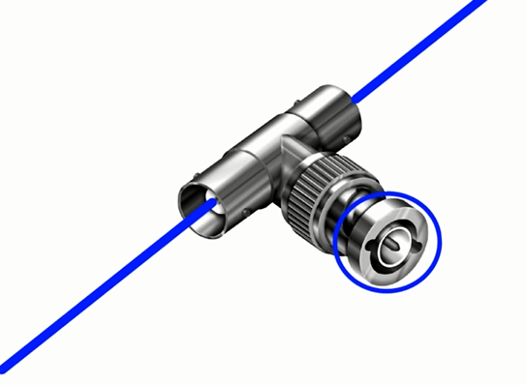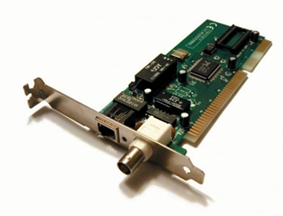

## Витая пара

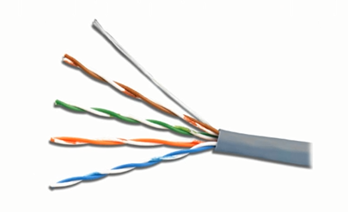

**Витая пара** - сначала он содержал 2 витые пары, 4 жилы. Их скручивают для уменьшения наводок на данный кабель. Если проложить этот кабель около сидовой линии, он будет работать плохо, т.к. проходящий ток будет создавать магнитное поле и будет влиять на нашу слаботочную витую пару, превращая 1 в 0 и наоборот.

Коннектор RJ-45 обжимается на жилы.

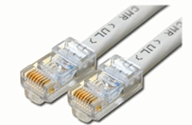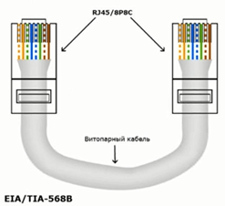

Есть два типа обжима кабеля, прямой и перекрестный. Сейчас обычно **используется прямой**. Перекрёстный использовался для соединения двух компьютеров между собой, это было в старых стандартах, современные сетевые карты могут само подстраиваться в нужный режим работы.

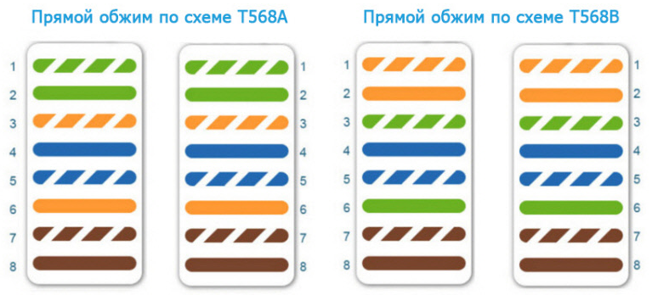

Кримпер - инструмент для обжимки кабеля.

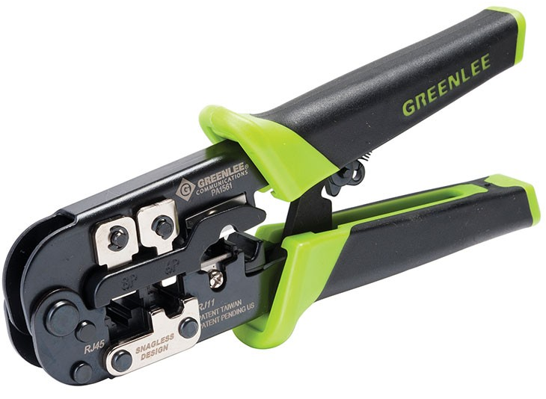

## Виды кабелей типа “витая пара”

UTP - используют внутри здания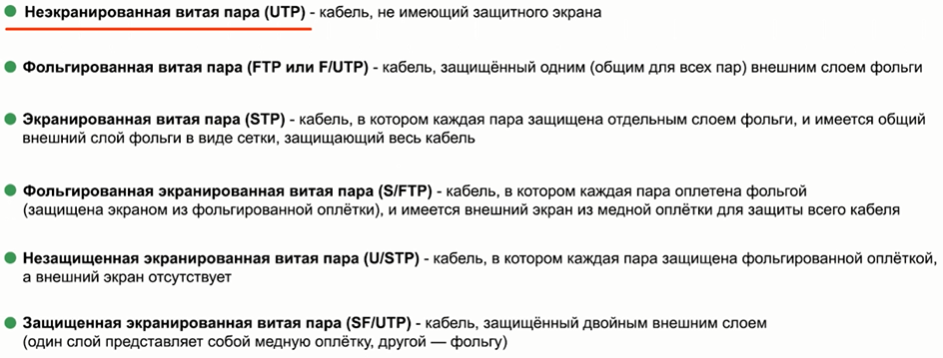

FTP - обычно используют на улице, когда надо объединить два здания.

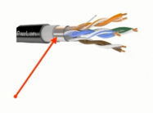

И далее по уровню защищенности, исходя из задач. Разница только в степени защищенности кабеля от наводок и других воздействий.

## Категории кабелей “витая пара”

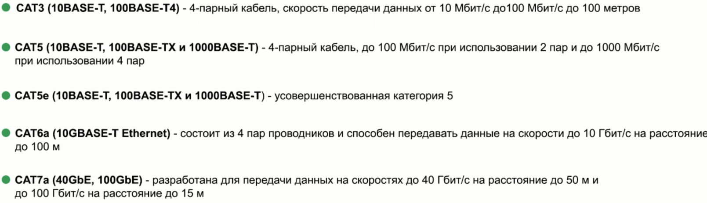

Каждая категория определяет какую частоту сигнала будет выдерживать кабель, чем выше частота сигнала - тем выше скорость передачи. На самом деле категорий больше. При этом изменяется и шаг завивки провода, все завивки делаются с на разном расстоянии.

## Медные провода

Медный провод с SFP разъемом для соединения свичей.

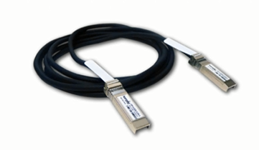

Кабеля для создания стекируемых свичей - работают на высоких скоростях, 34Гб и 140 Гб. Мы соединяем эти свичи в стек - чтобы они могли работать как одно единое логическое устройство.

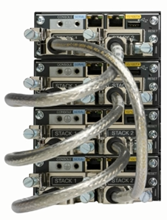

## Оптический кабель

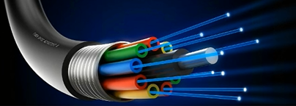

**Оптический кабель** - распространяются световые потоки, затухание через сотни километров, он не подвержен наводкам. Используются для передачи на большие расстояния, как правило провайдерами.

Коннекторы для оптической сети. Их нельзя просто обжать как витую пару, это довольно сложный процесс.

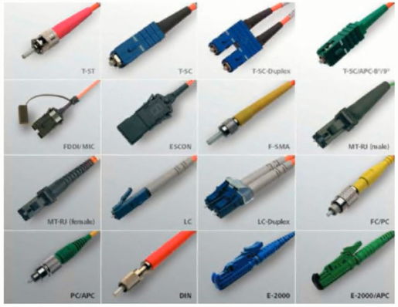

Витая пара бывает **одномодовая** и **многомодовая**. Для передачи в одну сторону или для передачи в две стороны. Многомодовая менее эффективна и работает на меньшее расстояние. Сингл более дорогая, но более качественная. Оптические кабеля очень хрупкие, если его пережать, перегнуть, прищемить, может повредится структура кабеля. Изгибать надо аккуратно.

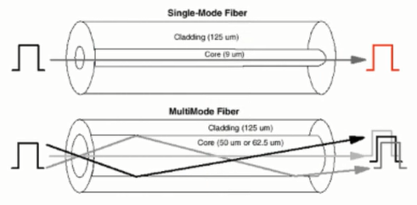

Медиаконвертер - преобразует световые потоки в электрические сигналы которые передаются по витой паре.

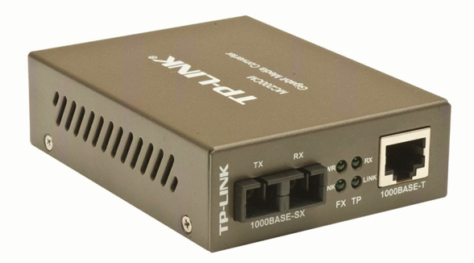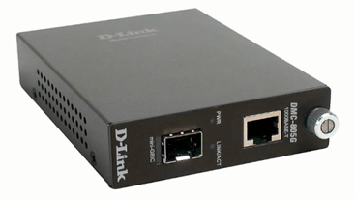

## Протоколы канального уровня

Важно! Не стоит путать **протокол Ethernet** и **8P8C штекер!**

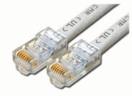

Это **не Ethernet**, а **8P8C штекер** и **UTP провод** (витая пара), еще его называют [**RJ-45**](https://ru.wikipedia.org/wiki/Registered_Jack)**,** что тоже не совсем верно, **RJ-45** это **стандарт** сетевого интерфейса.